富顺县“四强化”助推食用农产品质量安全提升

为保障人民群众身体健康和食品安全，助推食用农产品质量安全提升，切实解决农兽药残留超标、“两超一非”、制假造假等食品安全问题，守护好群众“舌尖上的安全”，富顺县扎实开展食用农产品质量安全提升行动。
一是强化责任分工。印发《富顺县食用农产品质量安全提升行动工作方案》，明确各县级相关部门及各乡镇（街道）食药安办职责分工，精心安排部署，细化工作措施，加强部门衔接与协作，形成“提前摸排－严格准入－抽检监测－立案查处”的食用农产品质量安全监管机制，织密织实食用农产品质量安全保护网。
二是强化源头治理。持续对县域内农药、肥料、化肥、种子、兽药等投入品生产、经营、使用情况开展日常巡查和执法检查，严防违禁、剧毒、高毒、高残留农药等流入市场、流向田间地头。通过“飞行检查”等方式开展农产品质量安全监督执法，对重点监管对象定期进行巡查。累计培训指导101人次，发放宣传资料1220份，检查农资经营单位150余个次，农产品生产主体180个次，有效净化农资市场，确保农产品质量安全。
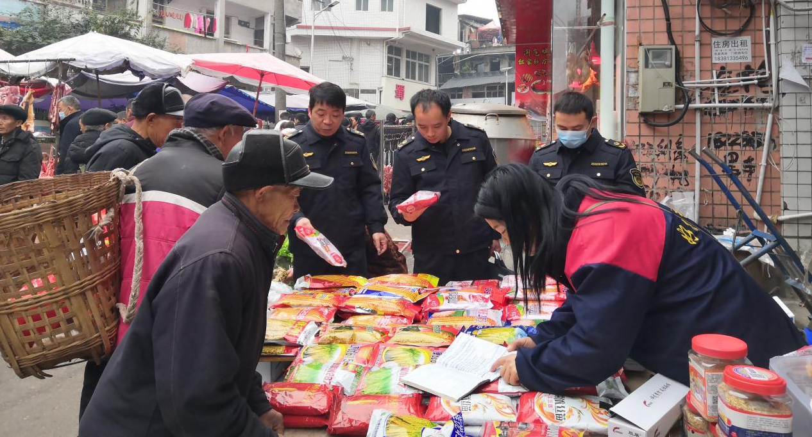
三是强化专项整治。聚焦“三棵菜”“一个果”“一枚蛋”“一只鸡”“两头畜”“四条鱼”等12种农产品，持续开展对豇豆、柑橘、羊肉等品类的专项治理，重点检查农产品产地环境、农业投入品购买和使用、农产品生产记录、承诺达标合格证开具等情况，加强对农产品生产的监督管理。加大食用农产品质量安全提升行动的宣传力度，发放《富顺县“治违禁、控药残、促提升”三年整治行动方案宣传画册》120余份，发动群众监督，引导社会力量积极参与，助力提升行动成效。
四是强化质量监测。组织开展食用农产品质量安全例行监测、专项监测、监督抽查、风险监测及快速检测等，用好“快检”“抽检”利器，进一步防范农产品质量安全风险。开展食用农产品快检200批次、常规农药胶体金检测12批次、兽残酶联免疫检测40批次，开展食用农产品抽检35批次，其中水果10批次、蔬菜15批次、食用菌2批次、畜禽产品8批次，检测结果均为合格。（唐贵娇）
